КГУ «Алчановская основная средняя школа отдела образования Денисовского района» Управления образования акимата Костанайской области
Краткосрочный (поурочный) план
Тема урока: Как работает компьютер?
Раздел |  | І Компьютерные системы и сети
ФИО педагога |  | Рыбинок Е.В.
Дата |  | 02.10.2024
Класс: 6 |  | Количество присутствующих: 7 |  | отсутствующих:0
Тема урока |  | Как работает компьютер?
Цели обучения, которые достигаются на данном уроке (ссылка на учебную программу) |  | 6.1.1.2 объяснять взаимодействие основных устройств компьютера
Цель урока |  | объяснение взаимодействия основных устройств компьютера, знание основных функций операционной системы;  ознакомление с архитектурой персонального компьютера и функциональным назначением его основных устройств; заложить основу для более подробного изучения аппаратных средств
Ход урока
Этап урока/ Время | Действия педагога |  | Действия ученика |  | Оценивание | Ресурсы
Начало урока  Организационный этап  3 мин  Актуализация знаний  7 минут | Стадия вызова.  Тема урока и целеполагание.  Психологический настрой. «Паутинка-разминка» или блиц-опрос, используя мяч  Спомощью разрезанных пазлов делит класс на группы.  Проверка домашнего задания:  - Как размещаются данные во внутренней памяти?  - Какие устройства внешней памяти вы знаете?  - Что такое файл?  - Как осуществляется поиск по внутренней и внешней памяти?  - Какие операции можно совершить над файлами?  Разгадай ребус.  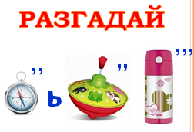 |  | Настраиваются на положительный настрой урока.  Формулируют  Цели обучения, критерии оценивания. |  | Оценивание учителем | Флипчарты.  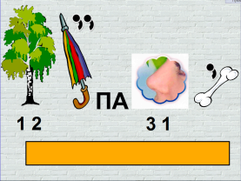  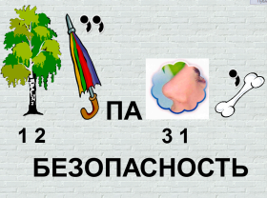
 | Выполните тестирование по теме: «История развития вычислительной техники»  Пройдите по QR – коду и выполните задание:   |  | Проходят по QR – коду:  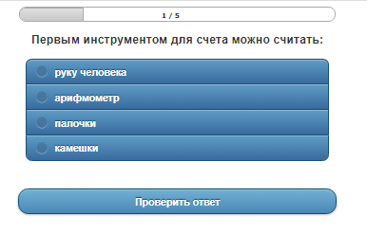 |  | Похвала учителя. Автоматизированная оценка | Презентация  Платформа Learning Apps  https://learningapps.org/596793
Середина урока  Изучение нового материала  10 минут  Практическая работа  10 минут | Персональный компьютер – система, включающая подсистемы аппаратного обеспечения, программного обеспечения и информационных ресурсов.  Персональный компьютер – подсистема системы «человек-компьютер». Средства, обеспечивающие взаимосвязь между объектами этой системы, называют интерфейсом.  Различают аппаратный, программный, аппаратно-программный и пользовательский интерфейсы.  Пользовательский интерфейс – взаимодействие человека и компьютера. Он обеспечивается операционной системой.  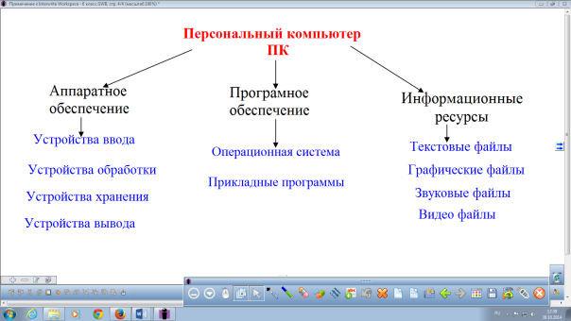  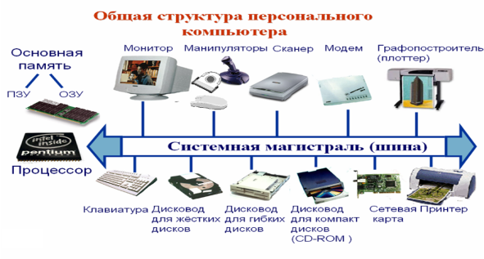 |  | Понимание предоставленной информации.  Контроль теоретических знаний учащихся  Определение и отбор информации, разбиение на связные части.  Использование понятий в новых ситуациях. Побуждение учеников оценивать свою деятельность  Учащаяся Жауынбаева Айым по теме: «Основные устройства компьютера» |  | Стратегия  «Верно - не верно»  Словесная оценка учителя.  Взаимооценивание  Стратегия «Стикер»  Словесная оценка учителя | Презентация
 | Постановка задачи: Совместная работа над проектом «Как работает компьютер?», используя google презентации |  | План работы над проектом:  - Определить тему проекта  - Поставить цель  - Определить задачи  - Собрать нужную информацию для проекта  - Оформление проекта  - Представление проекта  Учащиеся могут использовать ресурсы сети Internet для получения необходимых сведений. Затем представляют свой проект |  | Взаимооценивание | https://docs.google.com/presentation/u/0/
Контроль знаний  10 минут | 1. Задание: пройди по QR – коду и выполни задание    2. Задание: Пройдите тестирование Plickers  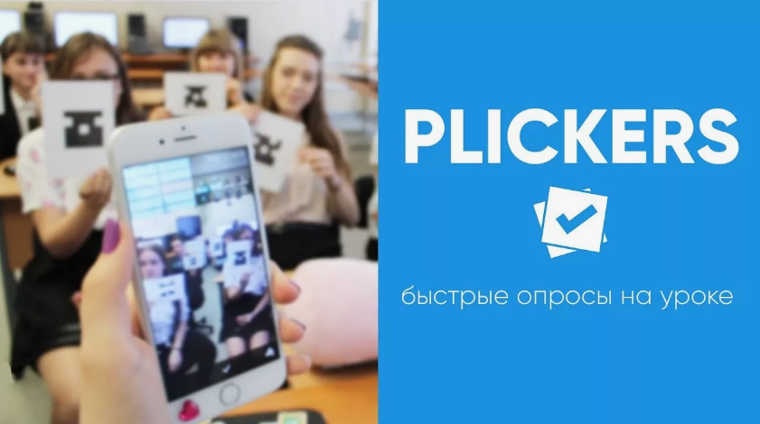 |  | Выполняют задание «Найди пару»  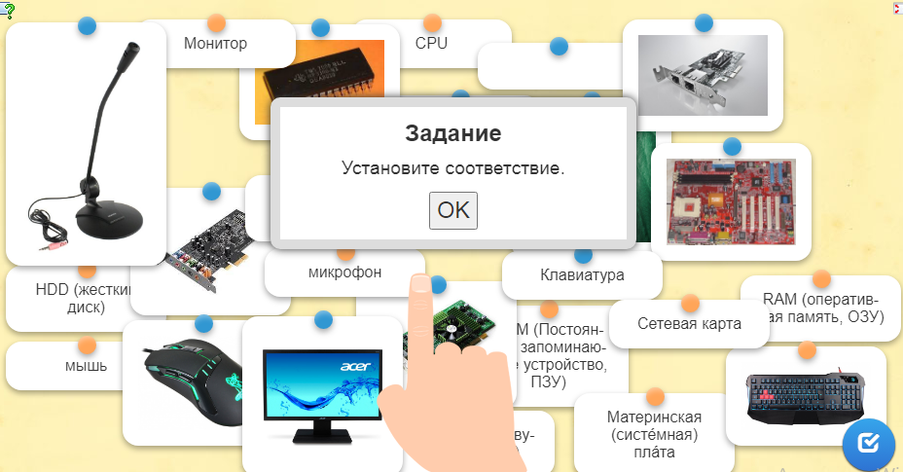  Учащиеся проходят тестирование Plickers используя qr- коды учеников  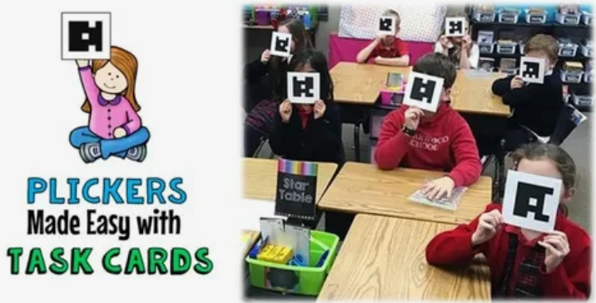 |  | Самооцениване  Автоматизированная оценка | https://learningapps.org/23214204  https://www.plickers.com/
Конец урока  5 минут  Рефлексия | Подведение итогов урока.  Обсуждение критериев урока.  - Для чего мы выполнили эти задания?  - Что нового мы узнали за сегодня?  - Теперь мы умеем...  - Было интересно...  - Было трудно...  - Кто сегодня был активным?  - Пригодятся ли нам полученные знания?  Уч-ся заполняют лист самооценивания и сдают учителю.  В конце урока учащиеся проводят рефлексию: «Радуга»   |  | Учащиеся подытоживают свои знания по изучаемой теме. |  | Оценивание учителем

